Prezydent Miasta Leszna ogłasza II przetarg ustny nieograniczony na sprzedaż nieruchomości gruntowej niezabudowanej

Lokalizacja: Leszno, ul. Energetyków (obręb: Zaborowo).

Oznaczenie ewidencyjne nieruchomości, ceny wywoławcze netto i kwoty wadium:

Nieruchomość zapisana w KW nr PO1L/00023018/6, PO1L/00000878/5, składająca się z działek ewidencyjnych numer:

Numer działki, arkusz mapy | Powierzchnia | Cena wywoławcza netto (w zł) | Wadium  (w zł)
57/16, 52/1 ark. m. 129 | 1,3202 ha | 2 731 000,00 | 546 000,00

Postąpienie nie może wynosić mniej niż 1% ceny wywoławczej, z zaokrągleniem w górę do pełnych dziesiątek złotych. Do ceny osiągniętej w przetargu doliczony będzie podatek VAT w wysokości 23%. Cena za nieruchomość wraz z podatkiem VAT podlega zapłacie przed zawarciem umowy notarialnej.
- Opis nieruchomości: nieruchomość gruntowa niezabudowana, porośnięta drzewostanem sosnowym. Zgodnie z protokołem zdawczo-odbiorczym z dnia 28.06.1972r. w sprawie przekazania nieruchomości leśnych, nabywca nieruchomości może dokonać wycinki drzewostanu z dz.nr 57/16 we właściwym okresie na własny koszt pod technicznym nadzorem Nadleśnictwa Karczma Borowa. Drewno pozostanie w dyspozycji państwowego gospodarstwa leśnego.
Wycinka drzewostanu z dz. nr 52/1 wymaga uzyskania decyzji dyrektora Regionalnej Dyrekcji Lasów Państwowych w Poznaniu zezwalającej na wyłączenie gruntu leśnego z produkcji oraz uiszczenia należności i opłaty rocznej oraz jednorazowego odszkodowania w przypadku dokonania przedwczesnego wyrębu drzewostanu.
- Przeznaczenie nieruchomości i sposób jej zagospodarowania: zgodnie z ustaleniami miejscowego planu zagospodarowania przestrzennego, zatwierdzonego Uchwałą Nr XLI/501/2006 Rady Miejskiej Leszna z dnia 26 października 2006r., przedmiotowa nieruchomość położona jest na terenie oznaczonym symbolem 8U/P i stanowi teren zabudowy usługowej z dopuszczeniem obiektów produkcyjnych, składów i magazynów (teren Strefy Inwestycyjnej I.D.E.A.).
- Termin zagospodarowania nieruchomości: zakończenie zabudowy, za którą uważa się wybudowanie budynku w stanie surowym zamkniętym, winno nastąpić w ciągu 4 lat. W przypadku braku zabudowy Prezydent Miasta Leszna zastrzega sobie prawo odkupu nieruchomości w ciągu 5 lat od dnia zawarcia aktu notarialnego.
- Termin i miejsce przetargu: 31 lipca 2018 r., godz. 10:00, sala konferencyjna Wydziału Architektury, Planowania Przestrzennego i Budownictwa na II piętrze w budynku Urzędu Miasta Leszna przy Al. Jana Pawła II 21.

Wysokość i termin wniesienia wadium: wadium wymagalne na koncie Urzędu Miasta Leszna nr: 37 1020 3088 0000 8302 0005 7703 PKO BP S.A. I O/Leszno do dnia 26 lipca 2018 r.
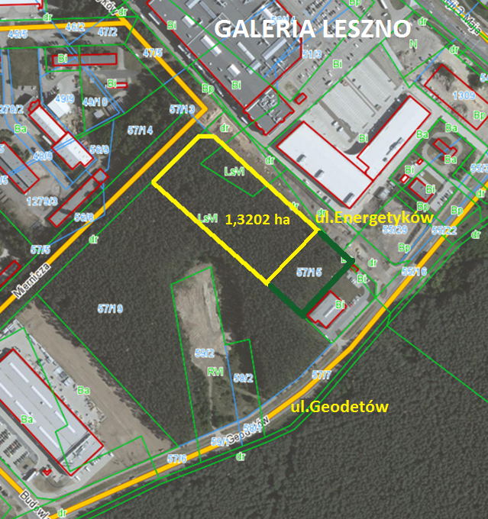
- Skutki uchylenia się od zawarcia umowy: w przypadku gdy osoba ustalona jako nabywca nieruchomości nie przystąpi bez usprawiedliwienia do zawarcia umowy notarialnej w oznaczonym miejscu i terminie podanym w zawiadomieniu, organizator przetargu może odstąpić od zawarcia umowy notarialnej, a wpłacone wadium nie podlega zwrotowi.
- Warunki dodatkowe: uczestnicy przetargu winni posiadać dowód osobisty, dowód wpłaty wadium a prowadzący działalność gospodarczą dodatkowo potwierdzenie wpisu do ewidencji działalności gospodarczej lub odpis z KRS, NIP i zgodę organów statutowych na nabycie nieruchomości. Cudzoziemiec w rozumieniu ustawy z dnia 24 marca 1920 r. o nabywaniu nieruchomości przez cudzoziemców (Dz.U.2017.2278), winien przedłożyć zezwolenie, jeżeli uzyskanie zezwolenia wynika z przepisów cytowanej wyżej ustawy.

Termin I przetargu: 15.05.2018 r.
Prezydent Miasta Leszna zastrzega sobie prawo odwołania przetargu.
Z regulaminem przetargu można zapoznać się w Wydziale Gospodarki Nieruchomościami Urzędu Miasta Leszna, Al. Jana Pawła II 21, pok. nr 16, telefon 65/ 529-82-13.
Strona internetowa: bip.leszno.pl (dział: Przetargi na nieruchomości)

